1. 去官网下载最新版本

安装最新6.0版本报错, 需要升级GCC 版本

#升级到 5.3及以上版本

yum -y install centos-release-scl

yum -y install devtoolset-9-gcc devtoolset-9-gcc-c++ devtoolset-9-binutils

scl enable devtoolset-9 bash

#注意：scl命令启用只是临时的，推出xshell或者重启就会恢复到原来的gcc版本。

#如果要长期生效的话，执行如下：

echo "source /opt/rh/devtoolset-9/enable" >>/etc/profile

解压完成后make进行安装

安装完成后

修改redis.conf配置文件

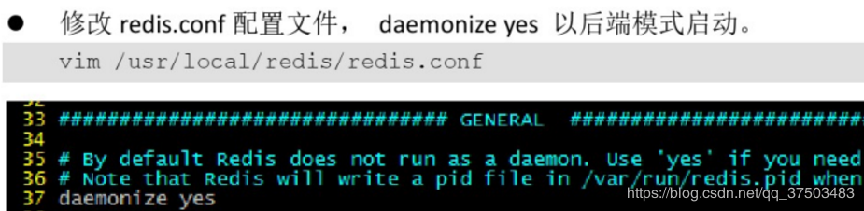

cd src

./redis-server ../redis.conf

1. 安装redis扩展